第一次上机实验任务

1、熟悉Matlab软件的运行环境，包括命令窗体，workspace等，熟悉绘图命令。
2、采用欧拉方法求解非线性方程的数值解，比较前向欧拉、后向欧拉和梯形公式三种方法的准确度。
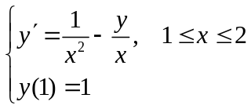
3、采用四阶龙格库塔法求如下二阶系统的在幅值为1脉宽为1刺激下响应的数值解。
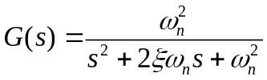，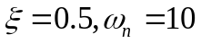
4、采用四阶龙格库塔法求高阶系统单位跃响应曲线的数值解，并从数值解中得到系统的上升时间、峰值时间、调节时间等时域指标。
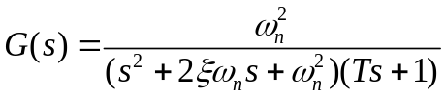，，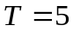
5、自学OED45指令用法，并求解题3中二阶系统的单位阶跃响应。
6、利用OED45求解非线性微分方程组：
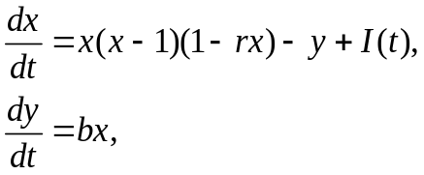
其中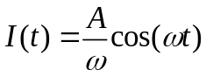，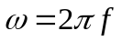。参数设置：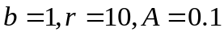，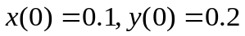。求=0.1271时，和随时间的变化曲线。

